**新 书 推 荐**

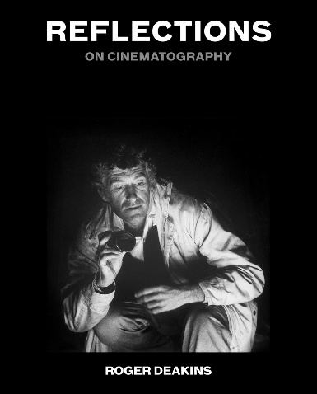**中文书名：《光影回望：罗杰·狄金斯谈影像》**

**英文书名：REFLECTIONS: On Cinematography**

**作 者：Roger Deakins**

**出 版 社：Grand Central Publishing**

**代理公司：UTA/ANA/Jessica**

**页 数：416页**

**出版时间：2025年11月**

**代理地区：中国大陆、台湾**

**审读资料：电子稿**

**类 型：传记和回忆录**

**内容简介：**

**他是两度荣获奥斯卡金像奖的摄影指导，被广泛认为是史上最伟大的电影摄影师。如今，罗杰·狄金斯爵士（Sir Roger Deakins）用这本独一无二的视觉回忆录，以自己参与的经典电影为线索，讲述他跌宕起伏的一生与影像艺术的灵魂。**

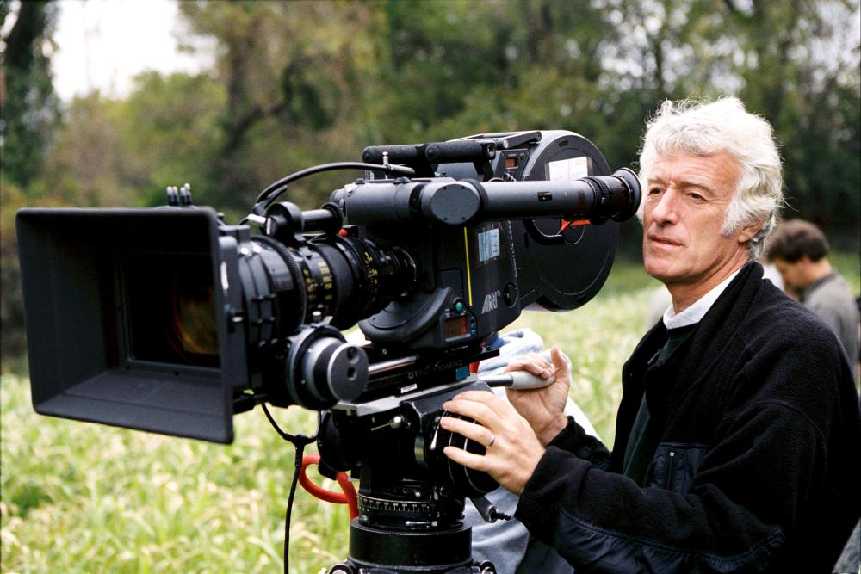

电影摄影既是艺术，也是科学。捕捉运动影像需要技巧、创造力与艺术天赋的结合。从光线运用、镜头运动到画面构图，每一个细节都是将文字变为永恒画面的关键。

在横跨半个世纪的卓越职业生涯中，罗杰·狄金斯（Roger Deakins）以其极致的视觉语言，奠定了电影摄影的艺术巅峰。他不仅改变了银幕上的光影叙事方式，也深刻影响了整个电影行业。

在本书中，狄金斯以真挚而诗意的文字，带领读者重返他的成长轨迹——从英国托基（Torquay）走出的少年，如何穿越困顿的童年，进入艺术学院，再意外踏入纪录片领域，甚至参与了环球帆船赛的拍摄；他如何拍摄出赫比·汉考克（Herbie Hancock）《Rock It》等开创性音乐录像，以及他如何开启与科恩兄弟（Coen Brothers）、萨姆·门德斯（Sam Mendes）和丹尼斯·维伦纽瓦（Denis Villeneuve）等导演的长期合作。

本书收录了大量首次公开的分镜手稿、画面草图和摄影构图图解，揭秘了他如何构建出无数影史经典镜头。这不仅是一次视觉盛宴，更是一场灵感之旅。

通过坦率、温柔、深具感情的叙述，狄金斯回顾了自己拍摄的每一部电影，那些作品如何塑造了他，而他又如何影响了这些作品。

《光影回望》是一部真正独特的视觉回忆录，适合所有影迷阅读。无论你是电影爱好者，还是正在寻找灵感与美感的普通读者，都能通过罗杰·狄金斯的镜头，看到一个不一样的世界。

***

作为一名业余电影爱好者，我感觉无论是专业影迷还是普通观众，在他们的观影历程里一定无法绕过罗杰·狄金斯和他创造的那些光影奇迹。毕竟，世人皆知的豆瓣与IMDb Top 250双榜榜首《肖申克的救赎》，摄影就是出自狄金斯之手。

他镜头下的电影作品一次次让我感受到摄影那震撼心灵的魅力——在《1917》里，不仅有一镜到底，让我印象最深的是照明弹划过的暗夜与暗夜下的教堂；在《银翼杀手2049》里，谁也不会忘记那橙黄色废土美学；在《锅盖头》里，即使电影剧情本身并没有太吸引我，但夜幕下的沙漠与喷火的油田依旧刻在了我的脑海。

有的时候，我完全相信狄金斯的镜头已经完全超越了电影剧情；很多时候，在用电脑看他摄影的电影时我也会想，如果坐在激麦厅那将会是多么震撼。我相信这部作品正如简介中所写的那样，不仅适合影迷，也适合所有热爱美的观众和读者。

**作者简介：**

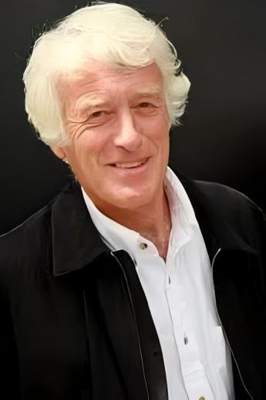

**罗杰·A·狄金斯爵士（Sir Roger A. Deakins）**被广泛认为是当代最杰出的电影摄影师之一。他是美国电影摄影师学会（ASC）和英国电影摄影师学会（BSC）成员，作品横跨多个时代与类型，以精准的视觉叙事和极简风格闻名全球。

截至目前，狄金斯共获得 16 次奥斯卡金像奖最佳摄影提名，堪称摄影界的“无冕之王”，并于2018和2020年凭借《银翼杀手2049》（*Blade Runner 2049*）和《1917》两度获得奥斯卡金像奖最佳摄影奖。他还 11 次入围英国电影学院奖（BAFTA），并 5 次获奖。

他的代表作品包括：《肖申克的救赎》（*The Shawshank Redemption*）、《冰血暴》（*Fargo*）、《神枪手之死》（*The Assassination of Jesse James by the Coward Robert Ford*）、《老无所依》（*No Country for Old Men*）、《朗读者》（*The Reader*）、《大地惊雷》（*True Grit*）、《007：大破天幕杀机》（*Skyfall*）等，几乎每一部都是视觉叙事的经典范例。

他是多位世界级导演的长期合作伙伴，尤其是科恩兄弟（Coen Brothers）、山姆·门德斯（Sam Mendes）和丹尼斯·维伦纽瓦（Denis Villeneuve）的御用摄影师。

罗杰曾获得美国、英国及美国国家影评人协会颁发的终身成就奖，是历史上唯一一位同时获得大英帝国司令勋章（CBE）（2013年）与英国爵士封号（2021年）的摄影师。

目前，他与妻子兼长期合作伙伴詹姆斯（James）共同生活在英国与美国加州之间。他们共同运营 Instagram 账号 @team.deakins，分享电影创作幕后与摄影见解。

**目录：**

**第一部分**

第一章　天堂

第二章　第二次机会

第三章　环游世界

第四章　桑巴与解放

第五章　走进音乐

第六章　老大哥

第七章　爱会杀人

第八章　非洲故事

**第二部分**

第九章　两个兄弟

第十章　荒原

第十一章　平方反比定律

第十二章　救赎

第十三章　零下二十度

第十四章　战争迷雾

第十五章　一切都会变

第十六章　“老兄依然自在”

**第三部分**

第十七章　哦，兄弟

第十八章　理发师

第十九章　制定计划

第二十章　“欢迎来到炼狱。”

第二十一章　牧师的儿子

第二十二章　“然后我醒了。”

第二十三章　生命的幻象

第二十四章　拥抱未知

**第四部分**

第二十五章　体制的一部分

第二十六章　邦德——詹姆斯·邦德

第二十七章　欢迎阴影

第二十八章　欢迎来到华雷斯

第二十九章　万福，凯撒！

第三十章　最美好的回忆

第三十一章　终结一切的战争

第三十二章　光之帝国

**尾声**

**内文展示：**

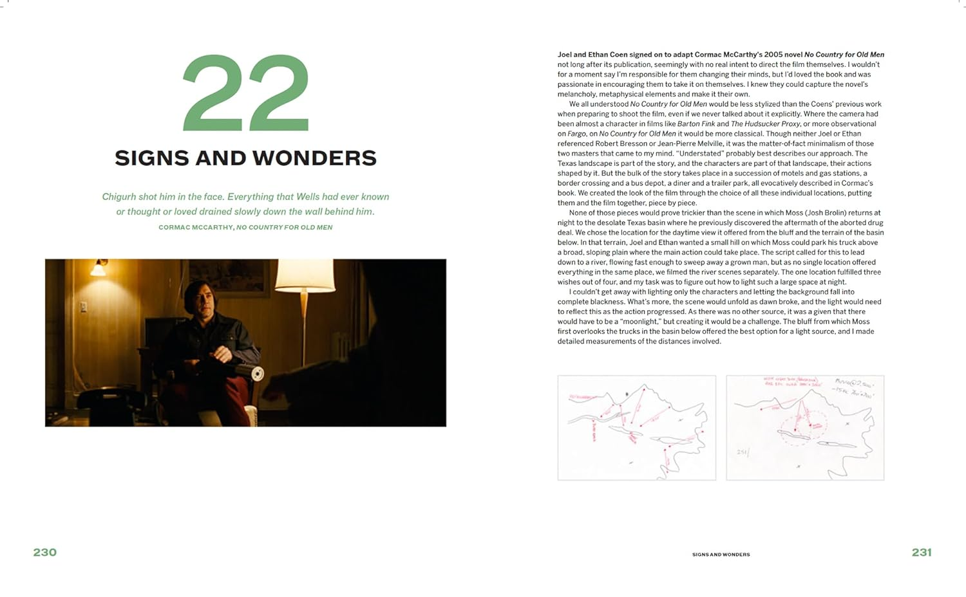

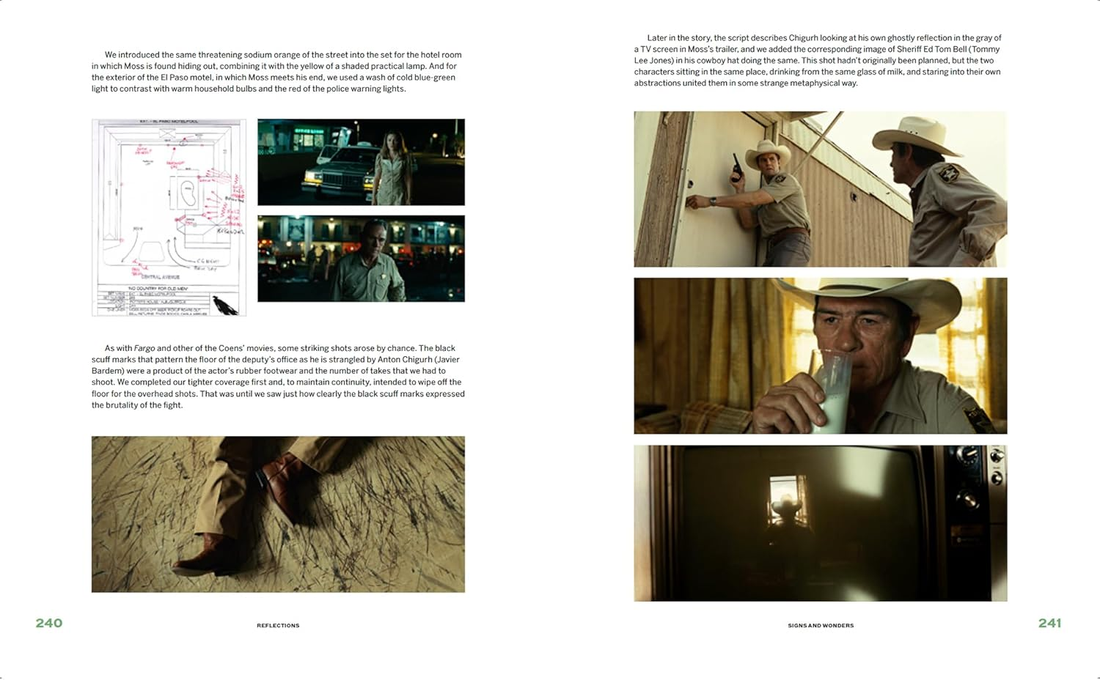

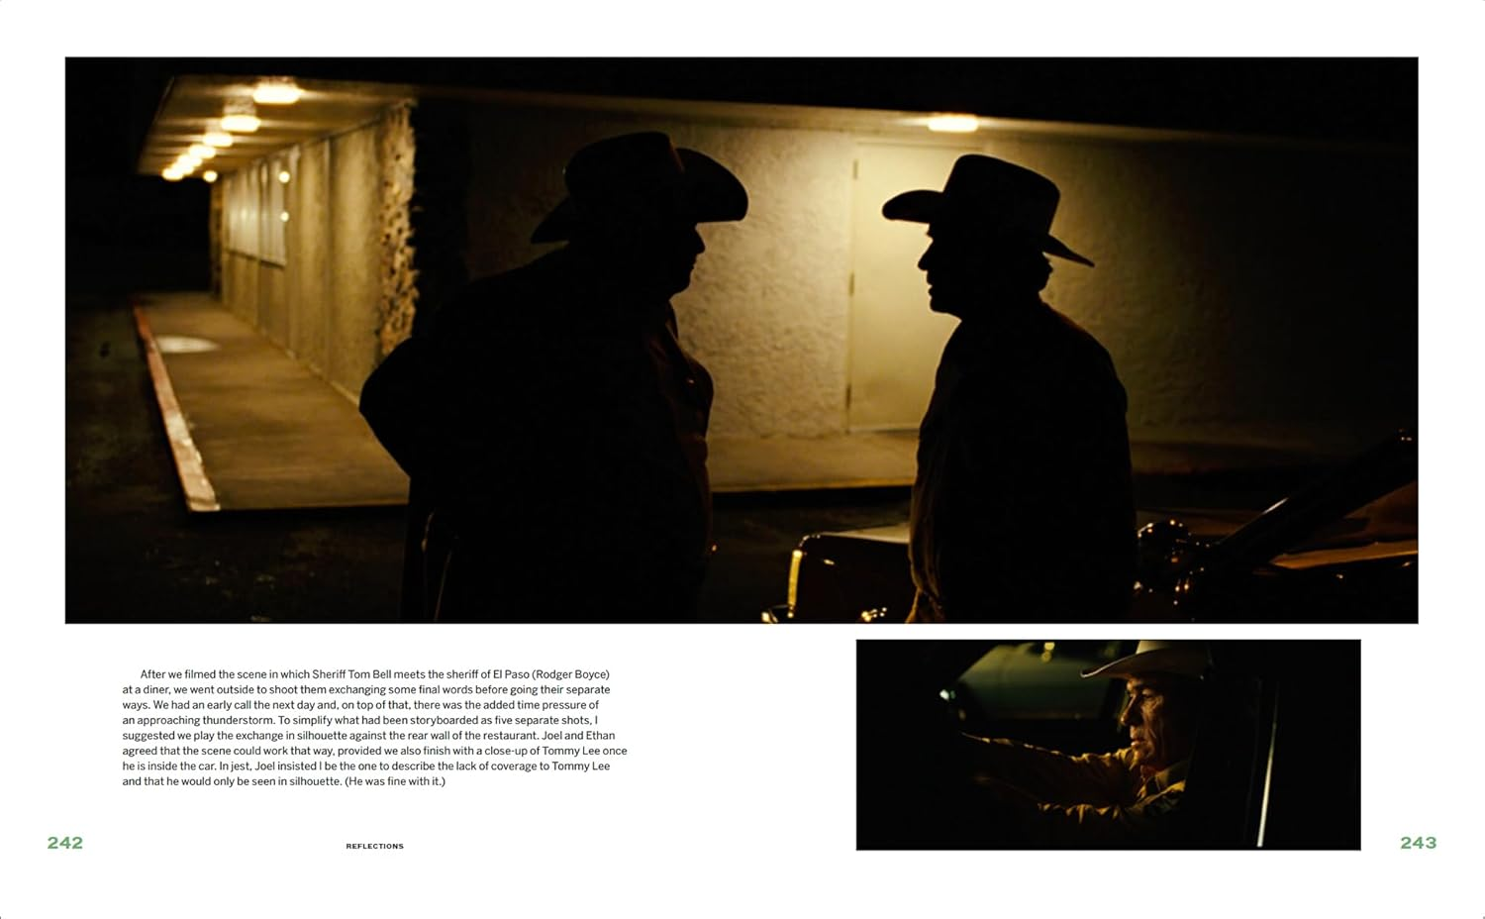

**感谢您的阅读！**

**请将反馈信息发至：版权负责人**

**Email**：[**Rights@nurnberg.com.cn**](mailto:Rights@nurnberg.com.cn)

安德鲁·纳伯格联合国际有限公司北京代表处

北京市海淀区中关村大街甲59号中国人民大学文化大厦1705室, 邮编：100872

电话：010-82504106, 传真：010-82504200

公司网址：[http://www.nurnberg.com.cn](http://www.nurnberg.com.cn/)

书目下载：<http://www.nurnberg.com.cn/booklist_zh/list.aspx>

书讯浏览：<http://www.nurnberg.com.cn/book/book.aspx>

视频推荐：<http://www.nurnberg.com.cn/video/video.aspx>

豆瓣小站：<http://site.douban.com/110577/>

新浪微博：[安德鲁纳伯格公司的微博_微博 (weibo.com)](https://weibo.com/1877653117/profile?topnav=1&wvr=6)

微信订阅号：ANABJ2002

